广东省教育厅

粤教继〔2008〕25号

关于我省2008年面向社会认定
教师资格工作的通知

各市教育局：
我省2008年面向社会认定幼儿园、中小学（含中等职业学校）教师资格工作安排在今年12月进行。现就有关事项通知如下：
一、认定范围
未达到国家法定退休年龄，符合《教师法》规定学历条件的人员，其中包括：
1．未认定教师资格的中等职业学校、中小学、幼儿园在编正式教师；
2．已取得某一种教师资格拟再申请认定其他种类教师资格的人员；
3．其他符合《教师法》规定学历条件的社会人员。
二、认定条件
申请认定教师资格者应当符合以下四个条件：中国公民身份、思想品德条件、学历条件和教育教学能力条件。

（一）思想品德条件
拥护中国共产党的领导，热爱社会主义祖国，努力学习邓小平理论，坚持党的基本路线，有良好的政治素质和道德品质，遵守宪法和法律，热爱教育事业，履行《教师法》规定的义务，遵守教师职业道德，为人师表。

（二）学历条件
1．申请认定幼儿园教师资格者，必须具备幼儿师范学校毕业及其以上学历；
2．申请认定小学教师资格者，必须具备中等师范学校毕业及其以上学历；
3．申请认定初级中学教师资格者，必须具备高等师范专科学校或者其他大学专科毕业及其以上学历；
4．申请认定高级中学教师资格者，必须具备高等师范院校本科或其他大学本科毕业及其以上学历；
5．申请认定中等职业学校教师资格(包括中等专业学校、技工学校、职业高级中学文化课、专业课教师资格)者，必须具备高等师范院校本科或者其他大学本科毕业及其以上学历；
6．申请认定中等职业学校实习指导教师资格(包括中等专业学校、技工学校、职业高级中学实习指导教师资格)者，必须具备中等职业学校毕业及其以上学历，并具有相当于助理工程师及其以上专业技术职务或者中级以上工人技术等级。

（三）教育教学能力条件
1．身体条件：具有良好的身体素质和心理素质，无传染性疾病，无精神病史，能适应教育教学工作的需要，按照《广东省教师资格申请人员体格检查标准（2007年修订）》（粤教继〔2007〕14号文），经教师资格认定机构指定的县级以上医院体检合格。
2．普通话水平：按照我厅印发的《关于调整中小学教师资格认定普通话测试标准的通知》（粤教继〔2004〕25号）要求执行，即社会人员和广州、深圳、珠海市区的在职在编教师要求达到二级乙等；其他地区的在职在编正式教师认定与教学岗位相应的教师资格，要求达到三级甲等以上标准。
3．教育学、心理学课程学习要求：申请认定教师资格人员，应修学与申请认定的教师资格相对应层次的师范类《教育学》、《教育心理学》两门课程并考试合格。非师范教育类专业毕业及虽有师范教育类专业毕业学历但与申请认定的教师资格种类学历要求不一致的申请人，应在我厅指定的、国家承认学历的师范教育类学校补修相应层次的教育学、心理学课程并取得合格证书。
已在高等学校、中等师范学校或通过国家自学考试等途径，学习或补修过相应层次的教育学、心理学课程，并取得合格证书者，可免修教育学、心理学课程。
4．教育教学能力：具备承担教育教学工作所必须的基本素质和能力。非师范教育类专业毕业及虽有师范教育类专业毕业学历但与申请认定的教师资格种类学历要求不一致的申请人，应按照教育教学能力测评办法和标准接受测试，并达到合格标准。
三、受理申请与认定
（一）受理申请时间：2008年12月15至31日。认定报名时间由各市认定机构根据本地的实际确定，申请人要在当地规定的时间报名参加普通话测试，教育学和心理学补修以及进行体格检查等。
（二）教师资格实行属地化申请，申请人应向户籍所在地或工作单位所在地的教师资格认定机构提出申请。对于户口不在当地，但工作单位在当地且人事档案挂靠在当地人才交流中心的，可向人才交流中心所在地的教师资格认定机构提出申请。户籍和人事档案均不在当地的人员,应回户籍所在地申请认定教师资格。
幼儿园、小学、初级中学教师资格，由县级教育行政部门认定；高级中学教师资格、中等职业学校教师资格和中等职业学校实习指导教师资格，由县级教育行政部门审查后报上一级教育行政部门认定。
（三）申请认定教师资格者，需在当地认定机构规定的受理申请期限内提交以下相关的认定材料。
1．申请人应提交的基本材料：
（1）《教师资格认定申请表》一式2份；
（2）身份证原件和复印件；
（3）学历证书原件和复印件；
（4）体格检查合格证明；
（5）普通话水平测试等级证书原件和复印件；
（6）《申请人思想品德鉴定表》；
（7）户口簿原件和复印件,或当地人才交流中心出具的人事关系证明；
（8）近期小1寸免冠半身正面照片1张（与贴在申请表和体检表上的照片同底）。
2．非师范教育类专业毕业及虽有师范教育类专业毕业学历但与申请认定的教师资格种类学历要求不一致的申请人，需提供学习相应层次教育学、心理学课程的合格证书原件和复印件。
3．申请认定中等职业学校实习指导教师资格的人员，需提供专业技术职务证书或工人技术等级证书原件和复印件。
4．除在编正式教师外，其他申请人需提供由广东省教育厅学历认证中心出具的学历鉴定证明原件和复印件。
以上要求同时提供原件和复印件的证明（证书）材料，由教师资格认定机构审核后留存复印件，原件退还申请人。
（四）认定费用
1．根据广东省物价局《关于教师资格认定及考试收费有关问题的复函》（粤价函〔2008〕278号）精神，申请认定教师资格者按有关规定应缴纳认定费用120元。各级各类学校师范教育类专业毕业人员，其师范教育类专业毕业学历与申请认定的教师资格种类学历要求相一致的，不缴纳认定费用。
2．体格检查、普通话水平测试和教育学、心理学补修及学历鉴定等不属教师资格认定环节，申请人均应按有关规定缴纳费用。
四、其他
1．各市、县要认真做好教师资格认定的有关法律、法规的宣传工作，及时将本市资格认定报名时间以及有关事项和要求向社会公布。
2．各市教师资格认定机构要会同有关部门做好普通话测试、补修《教育学》和《心理学》课程、体检及学历鉴定等工作。
3．今年仍不受理一年内同时申请认定两种以上（含两种）教师资格，不受理社会人员申请认定高等学校教师资格。
4．各市教师资格认定机构根据粤教继函〔2008〕10号文的有关要求，使用新版的信息管理系统录入数据，并在明年3月1日前将本市认定数据、教师资格认定名册（附件2）以及教师资格认定工作总结报省教师继续教育指导中心。
5．资格认定工作中其他相关问题，参照《广东省2005年面向社会认定教师资格若干问题的处理意见》（粤教继〔2005〕14号）处理。
（三）本通知以及教师资格认定相关规定均可在我厅主页(http://www.gdhed.edu.cn) “教师资格认定”栏目,以及广东省教师资格认定网（http://jszg.gdhed.edu.cn）下载。
附件：1．广东省2008年教师资格认定机构编码表
2．广东省 市2008年教师资格认定名册表
3．各市认定机构联系电话
4. 广东省教育厅学历认证中心各代理点名单
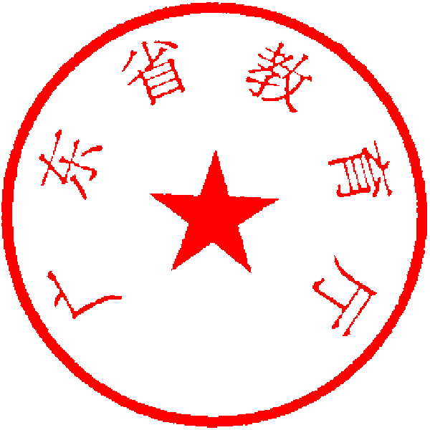

二○○八年九月九日

主题词：教育 教师资格 认定 通知

抄送：教育部，省委办公厅、省政府办公厅，宋海副省长，
李捍东副秘书长。

广东省教育厅办公室 2008年9月9日印发

